Экзамен без стресса

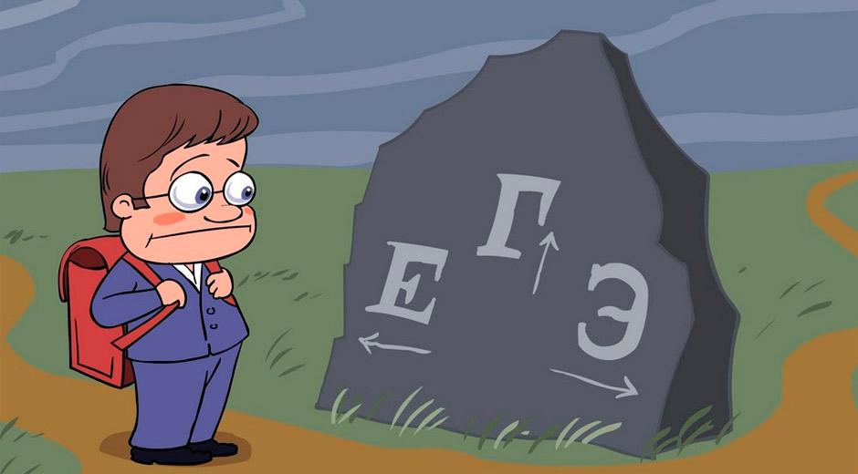
Стресс — ответная реакция организма человека на перенапряжение, негативные эмоции, неопределенность.
На что влияет стресс? Множественные, частые стрессовые ситуации подрывают здоровье, снижают иммунитет, приводят к потере жизненных сил и способностей организма, способствуют процессам регрессии.
Как проявляется стресс?
Физически (бессонница, боли в животе, тошнота, рвота, снижение или повышение аппетита, головокружения, слабость);
Эмоционально (излишняя агрессивность, повышенная возбудимость, депрессия, панические атаки, снижение памяти, потеря контроля эмоциональной сферы и т.д.);
Изменение поведения (закрытость, потеря интереса к своему внешнему облику, «уход» от общения и т.д.).
Как можно помочь?
- К началу повышенной предэкзаменационной подготовки следует выработать режим дня. Обязательно «утвердите» со своим ребенком удобное для него домашнее расписание, в котором будут полноценно распределены время для отдыха и часы для повторения учебного материала.
- Позаботьтесь об организации сбалансированного питания для ребенка. В период интенсивных умственных нагрузок пищу желательно принимать 4-5 раз в день, небольшими порциями, по возможности — всегда в одно и то же время. Рацион школьника должен содержать оптимальное для данного возраста количество белков, жиров, витаминов и микроэлементов, пища не должна быть тяжелоусваиваемой.
- Предложите ребенку совместную «репетицию экзамена» по пройденным темам. Вам это даст возможность помочь сыну или дочери разобраться со сложными вопросами, ребенку – почувствовать вашу поддержку.
- Помогайте ребенку регулировать во время подготовки отвлекающие факторы (телевизор, звучание громкой музыки, разговоры, игры, общение по телефону и т. д.).
- Важное условие профилактики стресса в предэкзаменационный период — рациональное чередование умственной и физической активности. Кроме коротких перерывов, распорядок дня подростка должен включать в себя несколько коротких или одну-две продолжительных пеших прогулок на свежем воздухе (лучше всего — в зеленом сквере или парке).
- Не «назначайте» самостоятельно «в целях профилактики» седативные, снотворные препараты. Медикаментозные препараты назначает только лечащий врач.

В день перед экзаменом:
- Следует закончить повторение к 6-7 вечера.
- Можно организовать совместную прогулку
- Не повышайте уровень стресса ребенка своими эмоциями, вашей тревогой.
- Ужин не должен быть тяжелым
- Помогите ему собраться: приготовить все необходимое, включая одежду
- Подумайте о завтраке вечером
- Лечь спать нужно вовремя
- Завтрак должен содержать большое количество углеводов
- Предложите проводить ребенка до пункта проведения ЕГЭ

ВАЖНО: Вы должны обсудить заранее альтернативные варианты развития событий в случае разных результатов экзамена. Необходимо разработать алгоритм действий, которые будут приемлемы для него (выбор другого ВУЗа, профессии в рамках сферы деятельности, поступление в колледж, выбор другой специальности и т.д.). Так он будет чувствовать себя гораздо спокойнее и увереннее.

Уважаемые родители! Ваша тревога, страх, напряжение передаётся ребёнку!
Говорите о том, что трудные периоды в жизни могут случаться часто, и надо спокойно к этому относиться. Вырабатывать навык прохождения, переживания любых ситуаций, при этом быть готовым к любым неожиданностям. Показывайте пример своим поведением и отношением к сложным периодам в жизни. Помогайте, давайте советы своим детям. Предлагайте помощь и, самое главное, прогнозируйте вместе с ребенком результат этой помощи, совместной работы. Какой результат возможен – если вы поддержите его? Какой результат возможен – если он сам будет искать решение и выход из ситуации?

Если вы видите, что вашему ребенку нужна помощь специалистов, при высокой степени и развивающейся тревожности, усиливающемся состоянии стресса необходимо обратиться к специалистам:
ГБОУ «Городской психолого-педагогический центр Департамента образования и науки города Москвы»: 8(495) 730-21-93,
неотложная психологическая помощь: 8-800-250-11-91
«Научно-практический центр психического здоровья детей и подростков им. Г.Е. Сухаревой Департамента здравоохранения города Москвы»: 8(495) 952-66-18, телефон доверия (круглосуточно): 8(495)960-34-62

